Добавление информационной базы в список баз.
Добавление информационной базы следует производить из под логина пользователя, который будет работать с системой.
- Запустите установленную программу 1С:Предприятие.
- Для добавления в список информационной базы следует нажать кнопку «Добавить».
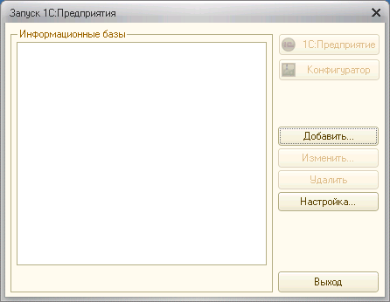
- Запустится мастер, который поможет добавить новую базу.
- В первом шаге добавления новой базы откроется окно «Добавление информационной базы». Установите переключатель на пункт «Добавлениев список существующей информационной базы».
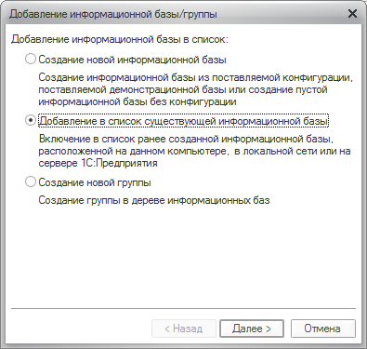
- В следующем окне мастера «Редактирование информационной базы» введите наименование базы, например «Документооборот», отметьте пункт «На веб-сервере».

На следующем этапе укажите строку адреса https://ubu.ustu.ru/zik
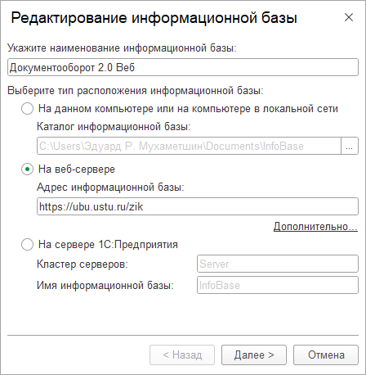
- В последнем окне настроек «Вариант аутентификации» выберите «Выбирать автоматически», а Основной режим запуска «Тонкий клиент» и нажмите «Готово».
